南京市秦淮中学第四周升旗仪式
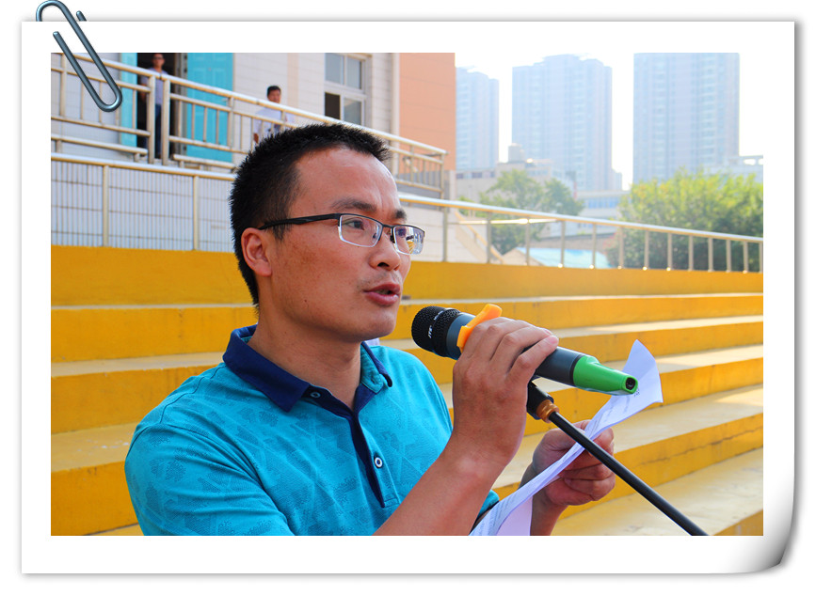
发布时间：2017/9/19 8:26:06 有1102位读者读过 作者：周红
9月18日上午我校举行了第四周升旗仪式。正值“九一八事变”86周年之际，为铭记历史、勿忘国耻，我校历史教师曾照国老师做了国旗下讲话。

“不能忘却的历史”
秦淮中学历史教师 曾照国
老师们,同学们,上午好!今天我讲话的题目是《不能忘却的历史》!
86年前的今天，是一个令中华儿女痛彻心扉的日子。又到九一八，再谈血泪史。历史老人孤零零地守望着岁月的变迁，当年的硝烟弥漫化作了今天的静默无言，他的臂膀依然坚强地背负着飞驶的火车，他的眼眸一直饱含着未干的血泪……
纪念九一八是为了不忘国耻，不忘落后就要挨打的教训，是为了坚定中华民族伟大复兴的信念。一个民族、一个国家，要有高瞻远瞩、面向未来的宽阔胸襟，中华民族是世界民族之林中的优秀民族之一，五千年的风风雨雨、五千年的追求奋斗把我们锤炼成坚强、果敢、勤劳、善良、诚实、守信的群体，但前事不忘，后事之师：只有牢记历史教训，只有保持清醒的头脑，我们的事业才能长盛不衰，我们的民族方能绵延不息！
《南方周末》曾撰文说到：一个民族，若忘记了自己的历史，实际上也就等于失去了民族的记忆功能；失去记忆的民族是可怕的，它会在今天的纷纭变幻的世界大潮中，失去方向，随波逐流，更会不断地重复自己的错误。所以我们每个人有理由在这一刻回望历史的瞬间，我们有理由愤怒——愤怒于日本侵略者的残忍无情，我们有理由痛心——痛心于中国的落后无力，我们有理由悲哀——悲哀于当时政府的屈膝软弱，我们有理由悲痛——悲痛于我们的同胞所受的种种非人的屈辱，我们也有理由自豪——自豪于中华儿女此后不屈的斗争，正如前联邦德国总理勃兰特曾说过：“谁忘记历史，谁就在灵魂上有病。”，所以我们更有理由记住——记住这一切的历史！但历史的价值，不仅仅是因为它值得“记住“，更因为它值得“思考”。司马迁说 “述往事，思来者”，只有用理性、思辩才能更好的面对历史，发掘历史更深沉的内涵和智慧。真正的爱国行动不是单纯的耻辱记忆，也不是简单的纪念仪式，更不是偏激的仇恨，而是要居安思危，把我们浓浓的爱国热情融入到实际行动中去，因为只有国家的不断发展、国力不断增强，安全与和平才能得以保障，才能够避免“九一八”那样的历史重演。
总有一种力量让我们感动，总有一种精神催我们前行，历史老人依旧在前进，我们依旧需要努力。只是为了那段不容忘记的历史，只是为了传承中国文明……复旦大学中国研究院院长张维为演讲视频《中国,一个文明型国家的崛起》大家可以下载看看,“文明”二字应该是中国文化里流淌出的血液，是浸透到了中国骨子里的一种精神,”达则兼济天下，穷则独善其身。”《诗经》亦云:高山仰止,景行行止,即便我们无法达到这样高的道德境界,但我们每个人做好自己的事,老师认真教书,学生认真学习就是对这种精神最好的诠释。
最后，我想用梁启超《少年中国说》中的一段话与同学们共勉：今日之责任，不在他人，而全在我少年。少年智则国智，少年富则国富，少年强则国强，少年独立则国独立，少年自由则国自由，少年进步则国进步。愿先辈们用热血和信念点燃的民族复兴之火，永远照亮我们！同学们，让我们每一个人鼓起勇气，为中华之腾飞而不断努力。

